项目组建和制作流程常见问题

1、创建项目

1.1 招标计划

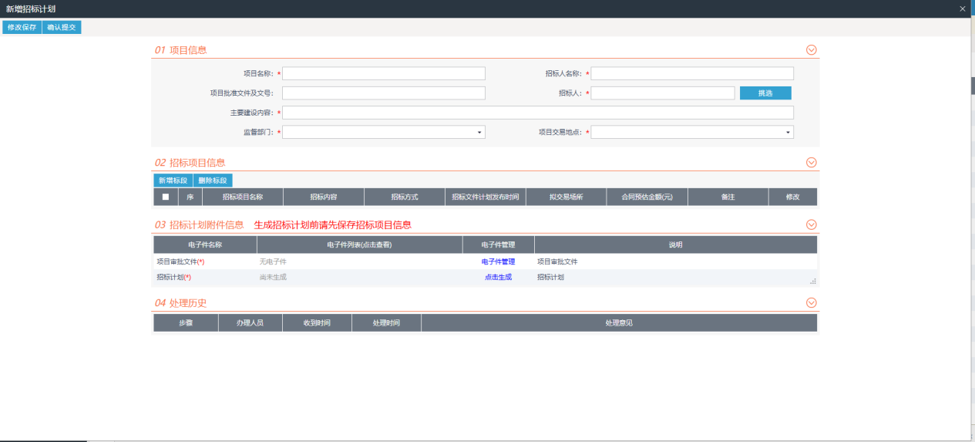

1.1.1、招标计划生成的电子件无项目信息（标段信息不完善）

严格按照由上至下01-04的顺序进行编辑，如果完成第01步后直接点击03生成电子件发现，招标计划电子件无项目信息，关掉该页面，查找编辑中的招标计划，删除该信息后重新按照01-04的步骤编辑；

1.1.2、招标计划审核通过后无法修改请直接作废，然后再次新建

1.2 项目注册

1.2.1、经审核的项目注册信息需要修改监督单位

代理与业主账号无权限修改审核通过的任何信息，因及时将该问题反应给中心做修改处理；并将编辑中的招标文件、控制价文件、招标公告信息删除重新编辑，并推送到更改后的监督部门账号；

1.2.2、确认招标人信息和招标人账号使用情况

合同等步骤需要业主签章，应该在项目注册的时候维护好业主的账号，避免在流程推送至业主步骤时，业主账号无法接收到该处理步骤；

1.2.3、审核通过后的项目名称如何修改

审核通过后的项目名称无法修改

1.3 招标文件制作

1.3.1、无法在线编辑招标文件，没有文件编辑按钮

①、查看标段划分中的标段信息是否选择为电子标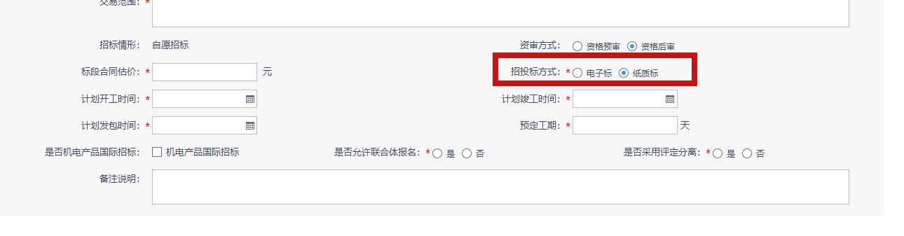

②、需要先确定开标时间

请按照规范完成流程，确认完开标时间后才能编辑文件；

1.3.2、非ie浏览器情况下无法查看和编辑

重新安装最新的四川省互联互通驱动；

1.3.3、点击新建文件无弹出窗口

可能是被浏览器或者网络安全软件（如360等）自动拦截掉了，关闭对应拦截功能再重新新建

1.3.4、工程量清单

1.3.4.1、清单提示无法转换/无法签章

转换失败/提示文件丢失显示转换100%，清单总说明不能使用PDF格式上传，删除清单封面、清单总说明、清单原文件后重新上传非PDF格式的文档内容；清单转换后无法签章的问题同前者处理方式一致；

1.3.4.2、清单转换pdf后内容不一致

检查清单格式是否正确，转换后的pdf与清单目录不同或者缺项等情况应联系技术检查；

1.3.5、图纸

图纸不能超过文件大小限制，如果超出文件大小限制需拆包后，分多批次上传；如果文件太大或者失败次数过多，可将图纸附件在招标文件中的附件位置上传，投标人在文件领取的时候会同时展示附件信息；

1.3.6、保证金生成账号失败

可能是保证金平台网络原因导致，请隔几分钟再次点击生成，若仍然提示生成失败，直接联系客服或技术电话处理

1.3.7、无法签章

重新安装驱动尝试；检查ca是否正常；清单无法签章查看

1.3.8、生成文件失败

检查特殊符号、将复制的文本信息贴到文本notpad++中检查格式更为快捷准确；

1.3.9、跨时间跨空间编辑文件可能会导致文件保存失败，应集中时间编辑并提交文件

1.4 澄清文件

1.4.1、修改评标办法

需在招标文件中修改对应的评标办法设置，否则会出现评审评标设置与澄清说明中的修改评标办法不一致的情况；

1.4.2、更改保证金金额

确认更改保证金后，应联系交易中心修改推送到保证金平台的保证金信息；

1.4.3、澄清文件中的保证金缴纳截止时间

此处的截止时间不应往开标时间后设置，负责投标单位会出现保证金缴纳失败的情况；

1.4.4、控制价文件

控制价清单转换失败或者无法签章，与1.3.1.4.1处理方法一致；

1.5 招标公告

1.5.1发布公告后投标单位无法报名

1.5.1.1查看公告其他属性：

其他属性中，需要勾选提供网上登记的选项，非特殊情况请一般不要勾选需要项目负责人；

1.5.1.2标段划分是否选择项目对应的标段类别

标段划分应选择对应的项目类别，例如：设计施工总承包项目，应选择设计类别和施工类别；

